
ISTITUTO COMPRENSIVO SCUOLE
DELL’INFANZIA, PRIMARIE E SECONDARIE DI I GRADO
Via A. GRAMSCI, 37 GAMBETTOLA (FC)

Pasqua 2014

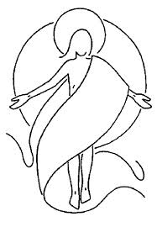

- Al Personale tutto
- Agli alunni e rispettive famiglie
“La quercia chiese al mandorlo: Parlami di Dio! E il mandorlo fiorì ”.
Nicos Kazantzakis

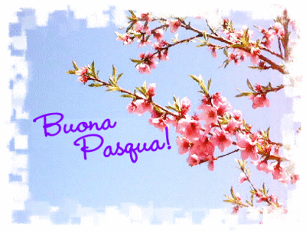

LA DIRIGENTE SCOLASTICA
(Prof.ssa M. Annunziata Angelini)

